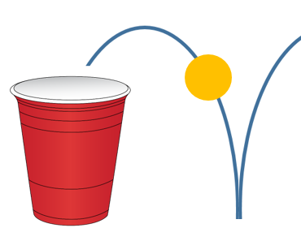
GOBELET PONG

Seul :
Pose un gobelet plastique au milieu d’une table et mets une feuille d’essuie-tout (sopalin) au fond.
Prends une balle de ping pong, ou une balle rebondissante.
Essaye d’envoyer la balle dans le gobelet, après l’avoir fait rebondir une fois sur la table.
Si tu n’as pas de balle, tu peux essayer de lancer ta gomme, mais sans la faire rebondir.
Essaye aussi de l’autre main.

A deux :
Posez un gobelet plastique à chaque extrémité d’une table et mettez une feuille d’essuie-tout (sopalin) au fond.
Prenez une balle de ping pong, ou une balle rebondissante.
Placez-vous chacun derrière votre gobelet.
A tour de rôle, essayez d’envoyer la balle dans le gobelet de votre adversaire, après l’avoir fait rebondir une fois sur la table. Le premier à y parvenir 3 fois a gagné.
Si vous n’avez pas de balle, vous pouvez essayer de lancer une gomme, mais sans la faire rebondir.
Essayez aussi de l’autre main.

